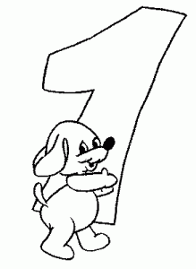
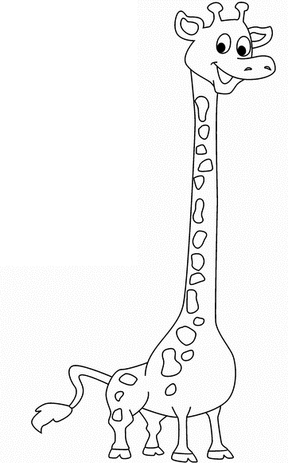

ЈЕДАН ПАС ЈЕДНА ЖИРАФА

1. Заокружи скупове који имају ЈЕДАН елемент.

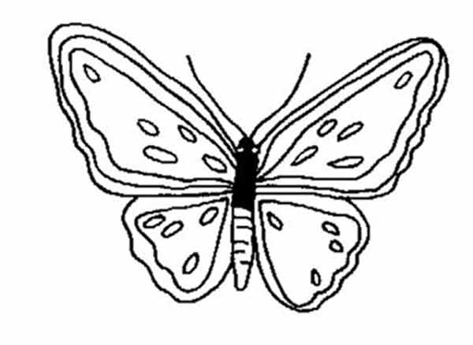 | 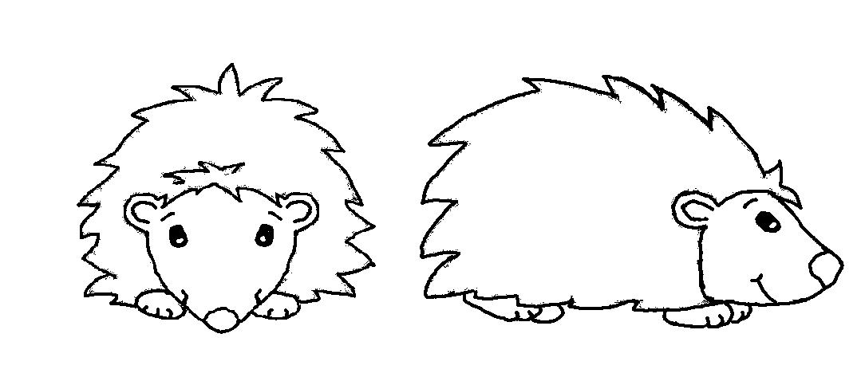 | 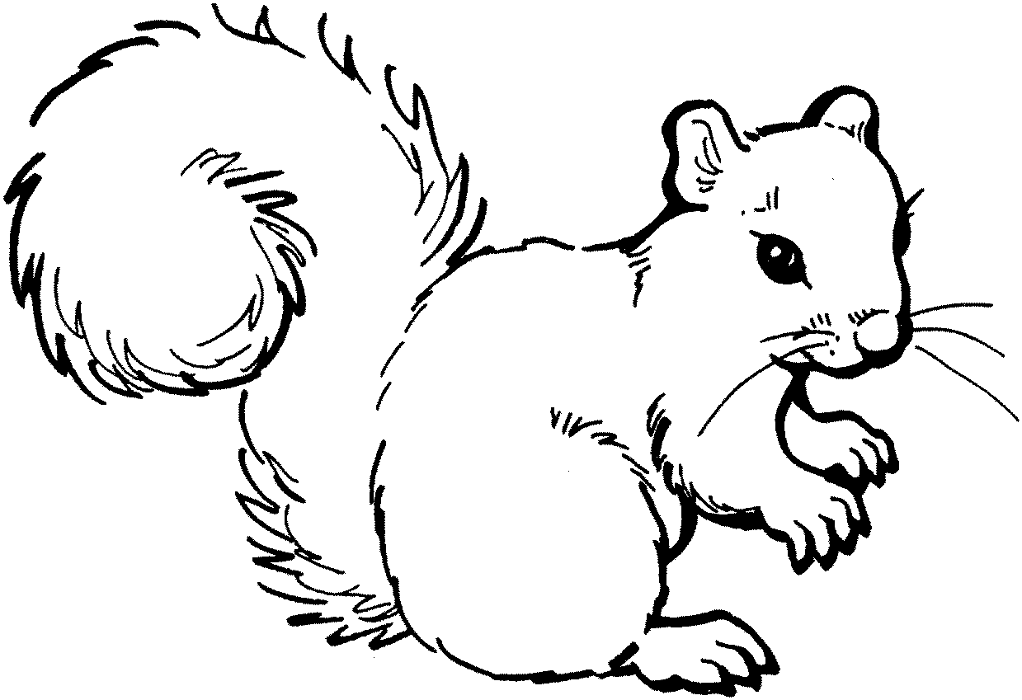  commitment. | 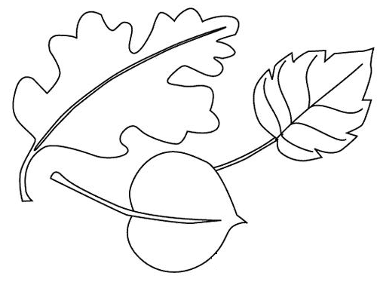 | 

2. Прецртај скупове који немају ЈЕДАН елемент.
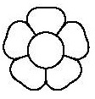
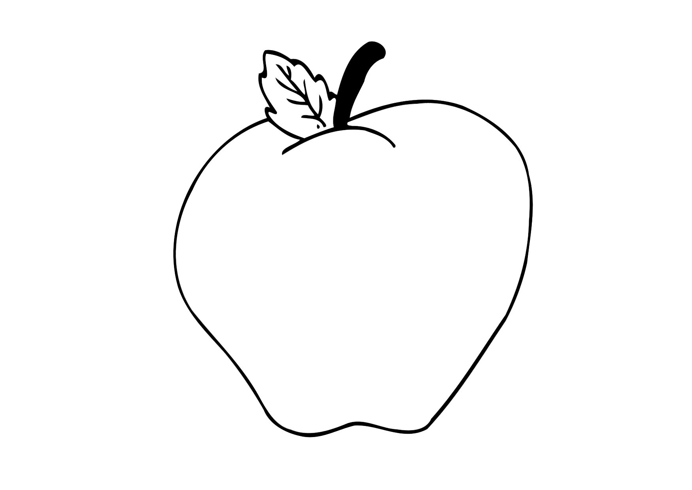
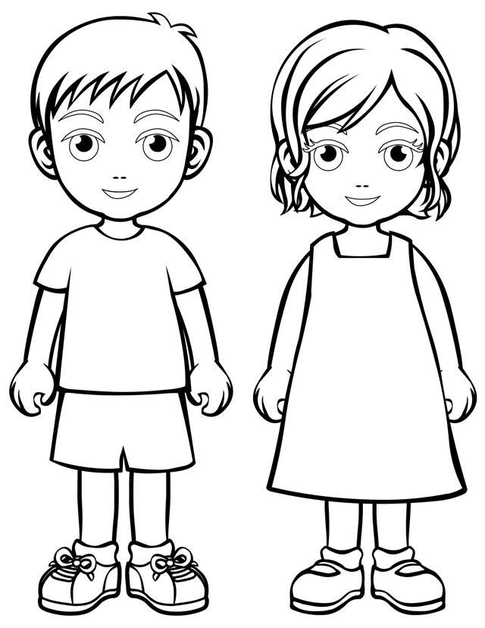
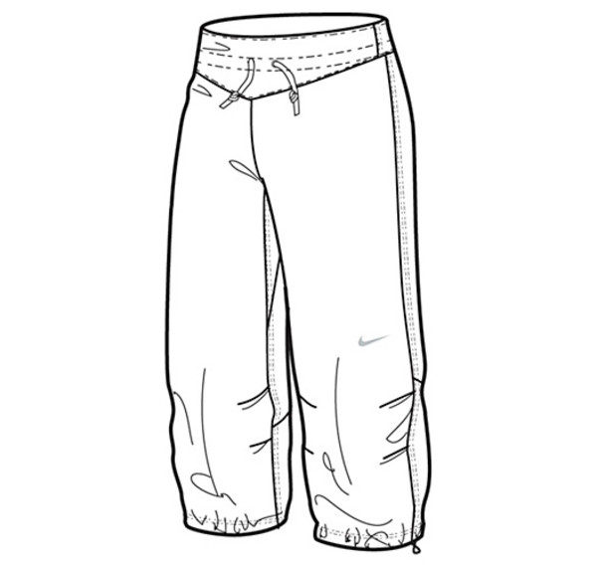
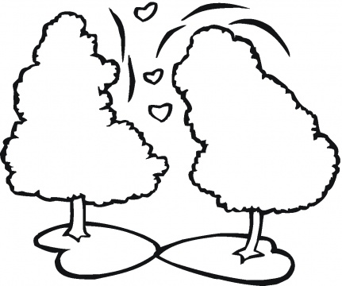

ЈЕДАН ПАС ЈЕДНА ЖИРАФА

1. Заокружи скупове који имају ЈЕДАН елемент.

2. Прецртај скупове који немају ЈЕДАН елемент.

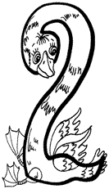

- Обој по ДВА елемента сваког скупа.

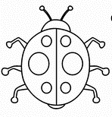 | 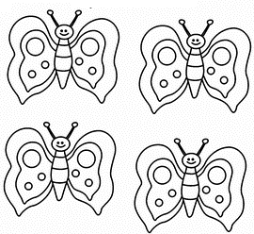  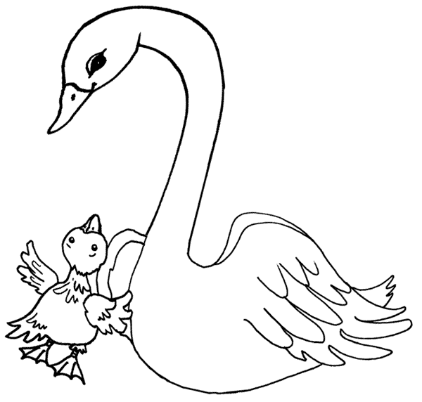 |  | 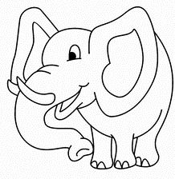
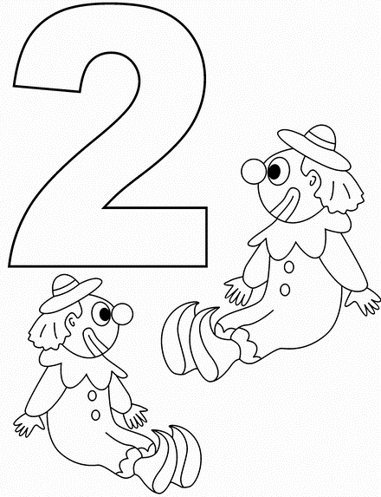

- Допуни:
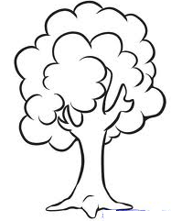
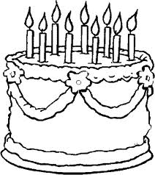

2 2

- Обој по ДВА елемента сваког скупа.

- 2. Допуни:

2 2

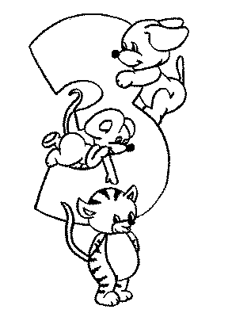

- Обој по три елемента у сваком скупу.
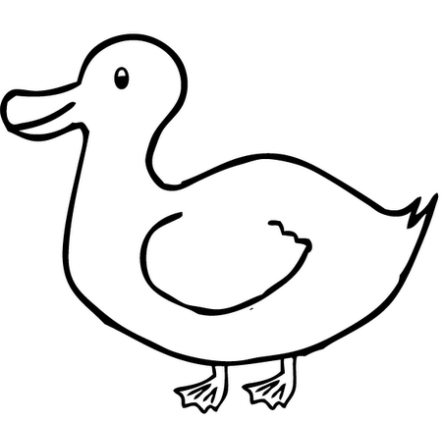
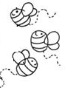
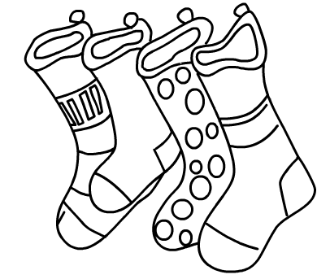

- Доцртај елементе тако да у сваком скупу буде по 3 елемента.
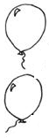
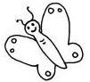
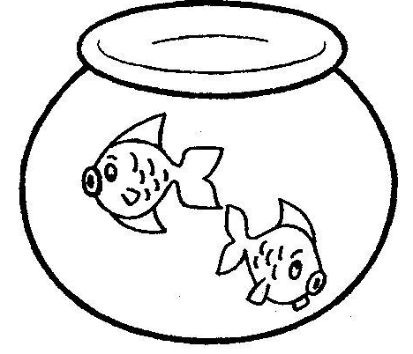


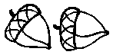
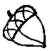
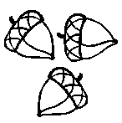
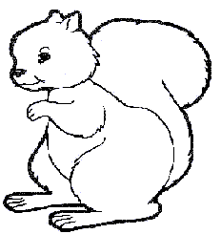
- Споји жиреве са
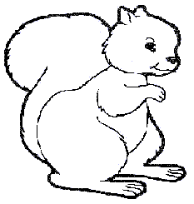
одговарајућом веверицом. 3
2 1

- Обој по три елемента у сваком скупу.

- Доцртај елементе тако да у сваком скупу буде по 3 елемента.

- Споји жиреве са
одговарајућом веверицом. 3
2 1

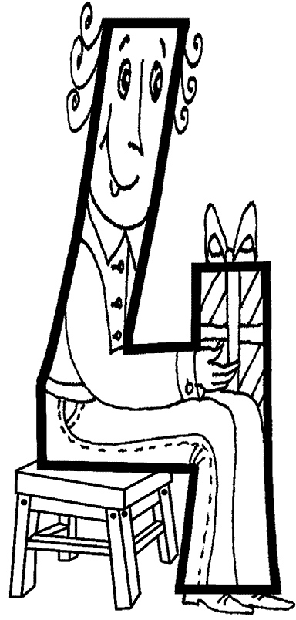

1. Доцртај или прецртај.
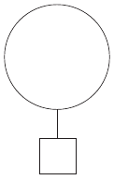
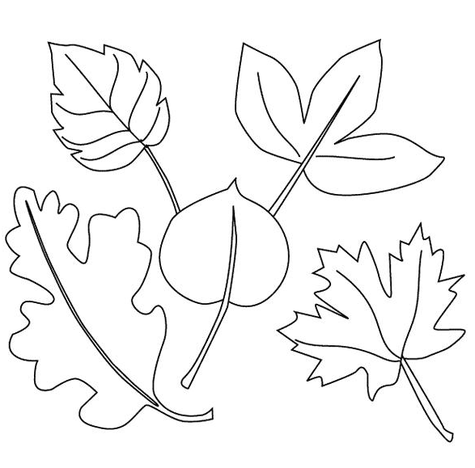
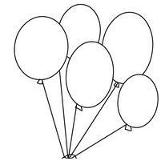

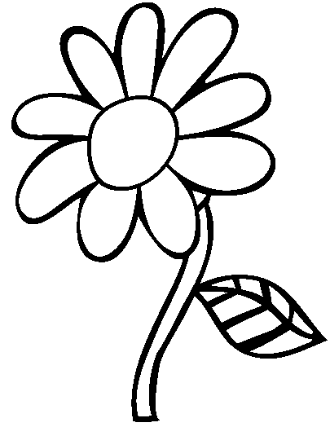

4 4 4 4


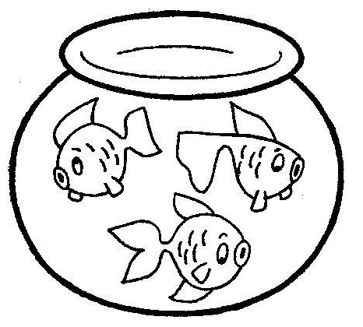
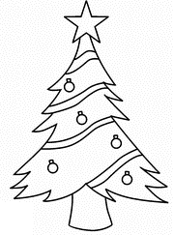
2. Обој скупове који имају по 4 члана.
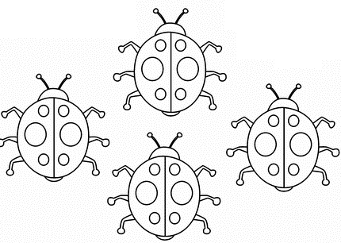
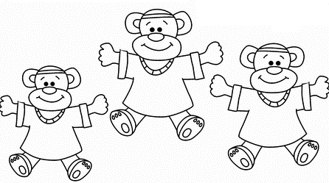

3. Нацртај одговарајићи број цветова.

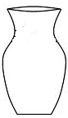

1 2 3 4

1. Доцртај или прецртај.

4 4 4 4

2. Обој скупове који имају по 4 члана.

3. Нацртај одговарајићи број цветова.

1 2 3 4

ВЕЖБА

1. Заокружи оно чега има 1. 2 . Заокружи оно чега има 2. 3. Заокружи оно чега има 3.
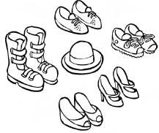
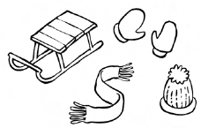
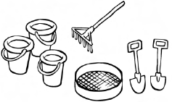

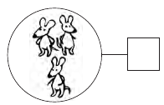
4. Упиши број чланова скупа.
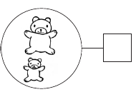
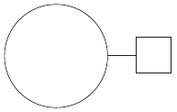



5. Уцртај одговарајући број чланова.

1 2 3

ВЕЖБА

1. Заокружи оно чега има 1. 2 . Заокружи оно чега има 2. 3. Заокружи оно чега има 3.

4. Упиши број чланова скупа.

5. Уцртај одговарајући број чланова.

1 2 3

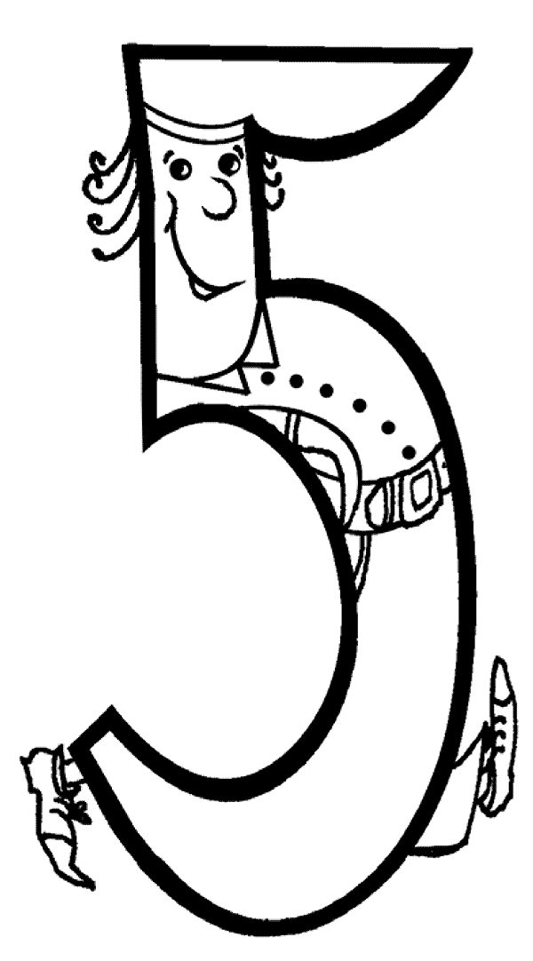

- Доцртај тако да буде по ПЕТ елемента сваког скупа.

 | 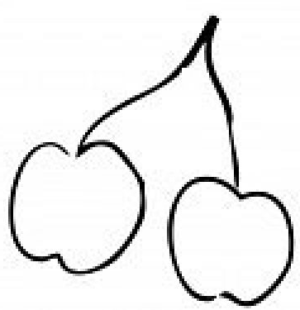 | 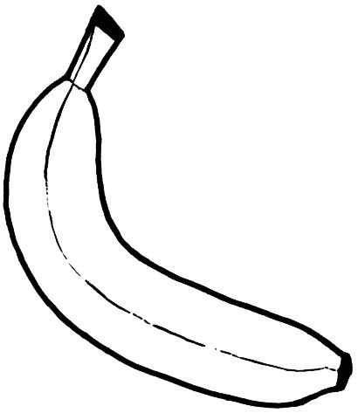  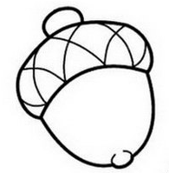

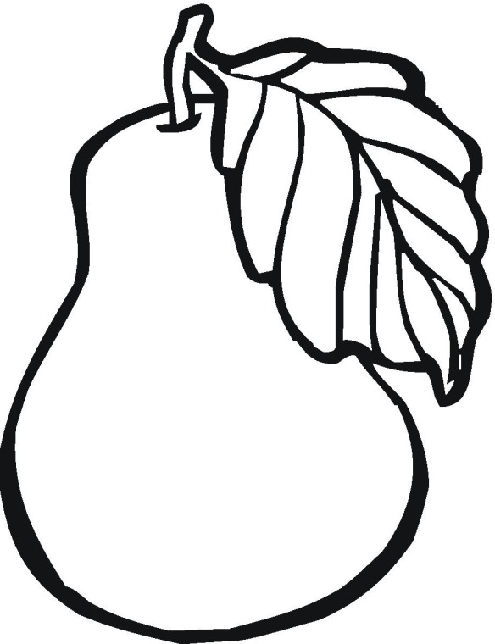
2. Помози Ани да распореди бројеве.
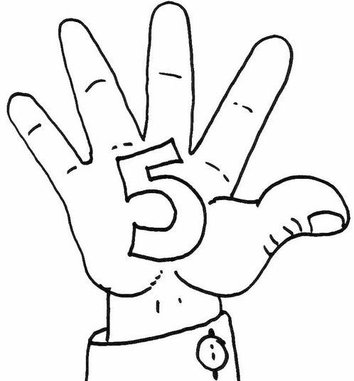
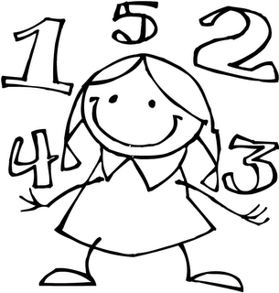
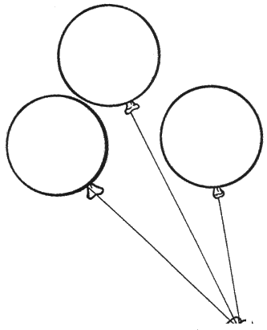
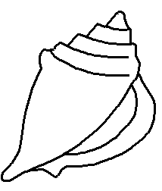
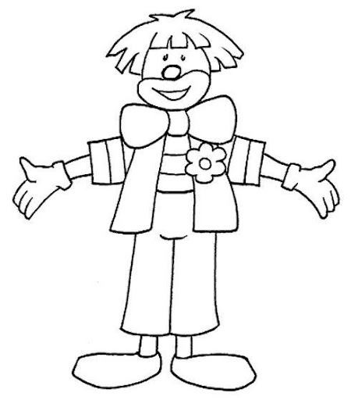

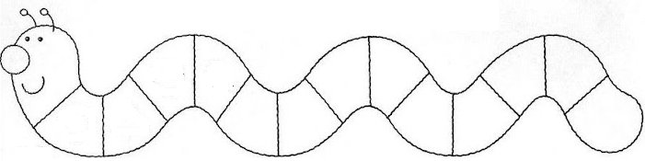
3. Настави низ.

3 4
1 2 5

- Доцртај тако да буде по ПЕТ елемента сваког скупа.

2. Помози Ани да распореди бројеве.

3. Настави низ.

3 4
1 2 5

- Упиши колико има елемената у сваком скупу.
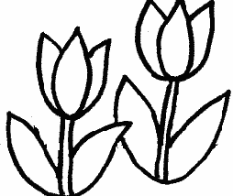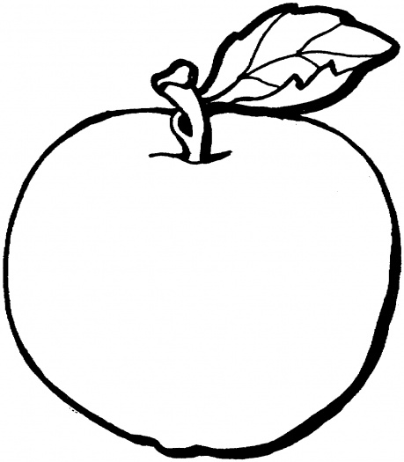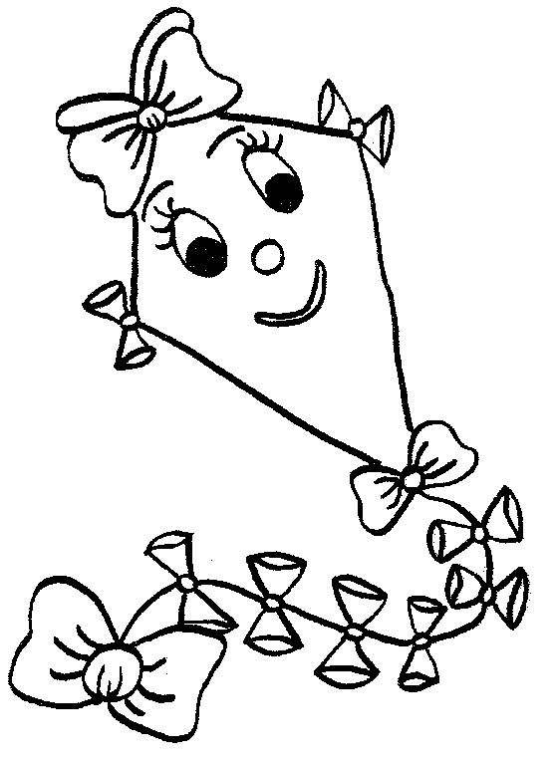

- Преброј инсекте. Нацртај животињицу поред одговарајућег броја.
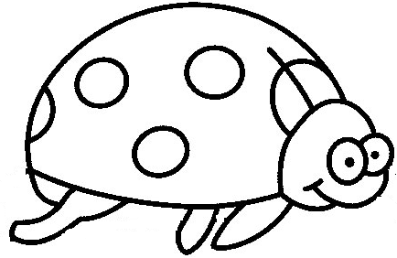
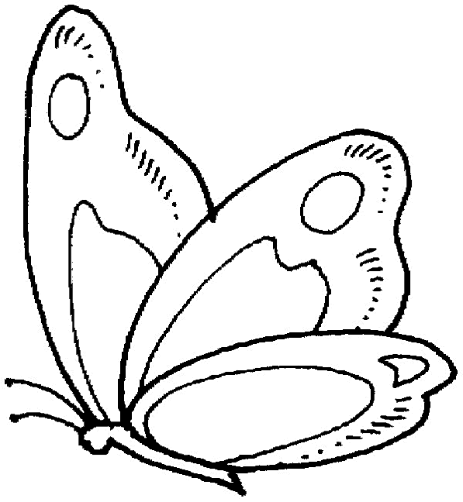
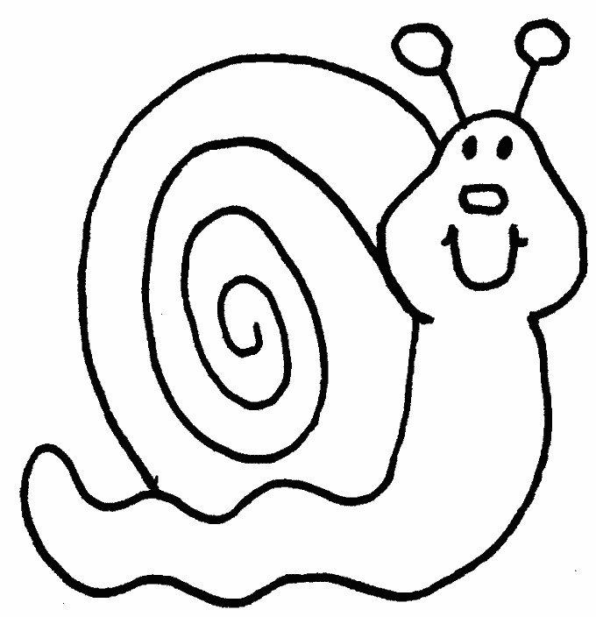
5 __________

4 __________
3 __________

- Уцртај одговарајући број цветића. 5. Обој кловна.
1- црвено 4 -зелена

2 - жуто 5 - црна
3 – плава 2
1 1
1
2 4 1 5 3
2 4 2
- Повежи коку са одговарајућим пилетом. 4 3 3 3
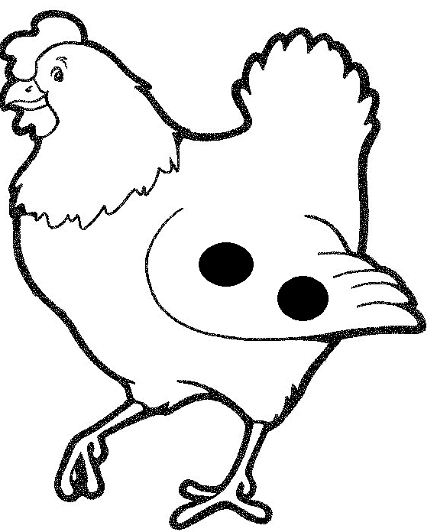
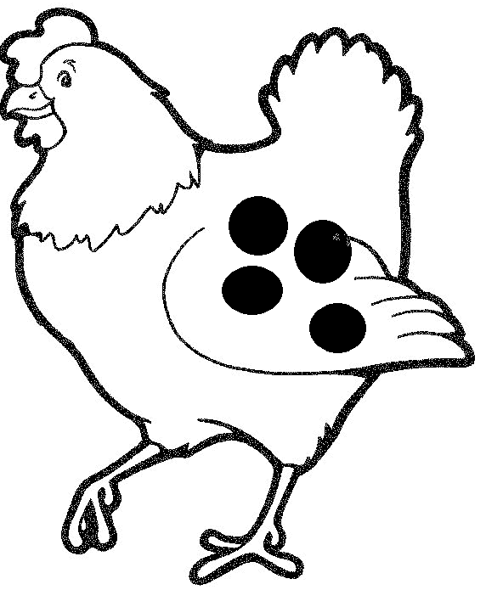
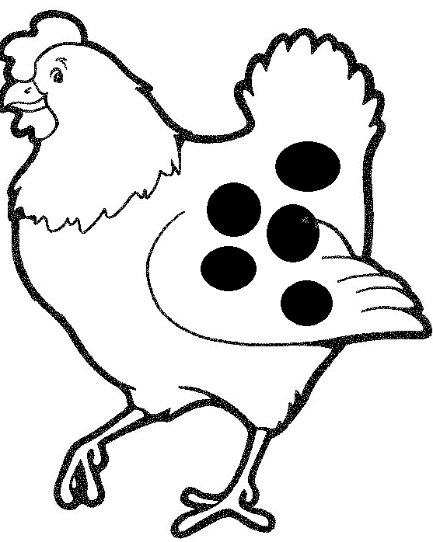
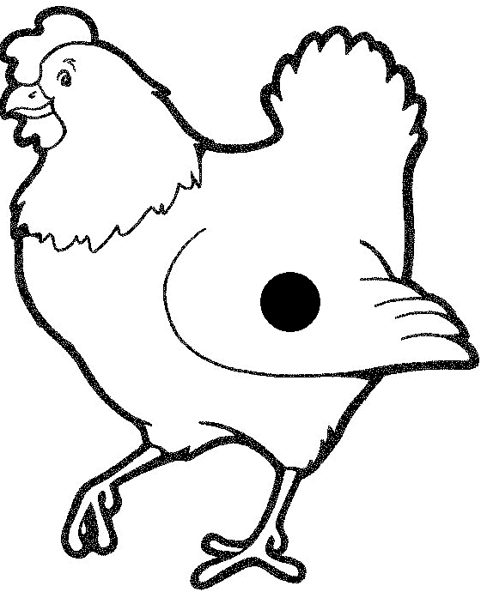


4 1 4

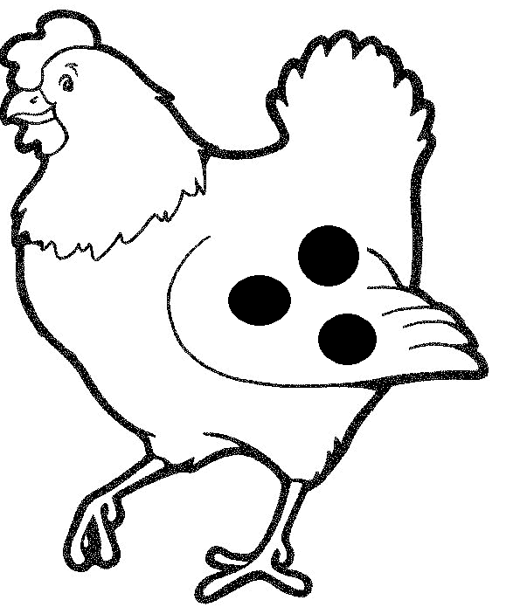
1 4 4
4 5
5 5
2 3

6. Настави низ.

1 2 3 4 5 ________________________________________________________________________

5 4 3 2 1 _______________________________________________________________________

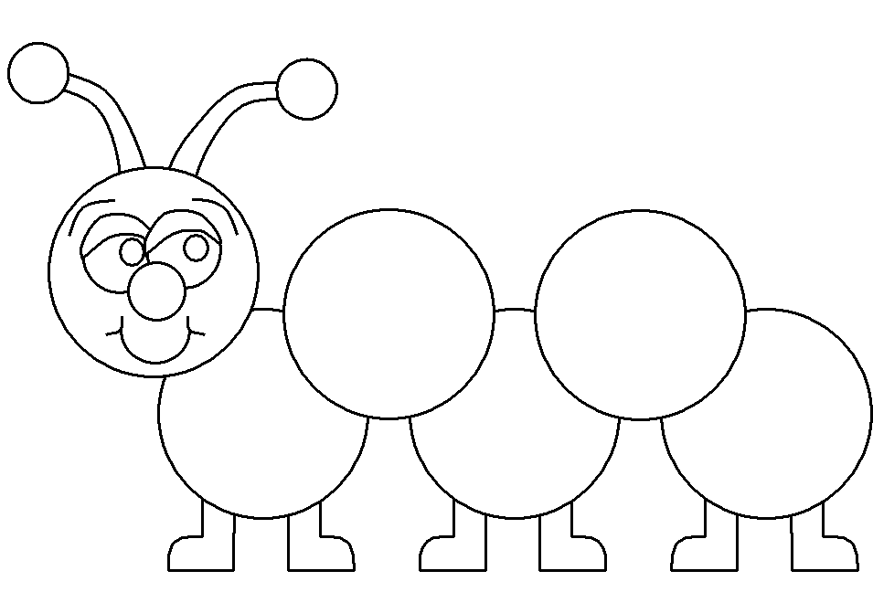
- Нацртај одговарајући број тачкица.

- 4
1 3 5

- У квадратић упиши потребан број.

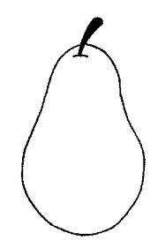
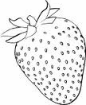
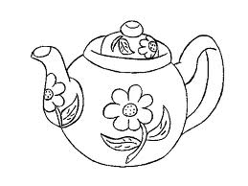
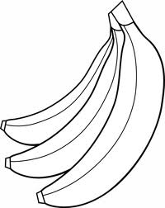
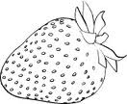

2. Нацртаја задати број елемената.

2
4
1
5
3

3. Доцртај шта недостаје.

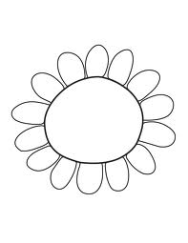
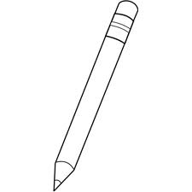

4
5

4. Настави започете низове.
1
2
3
4
5

54
4
3
2
12

5. Обој елементе најбројнијег скупа.


